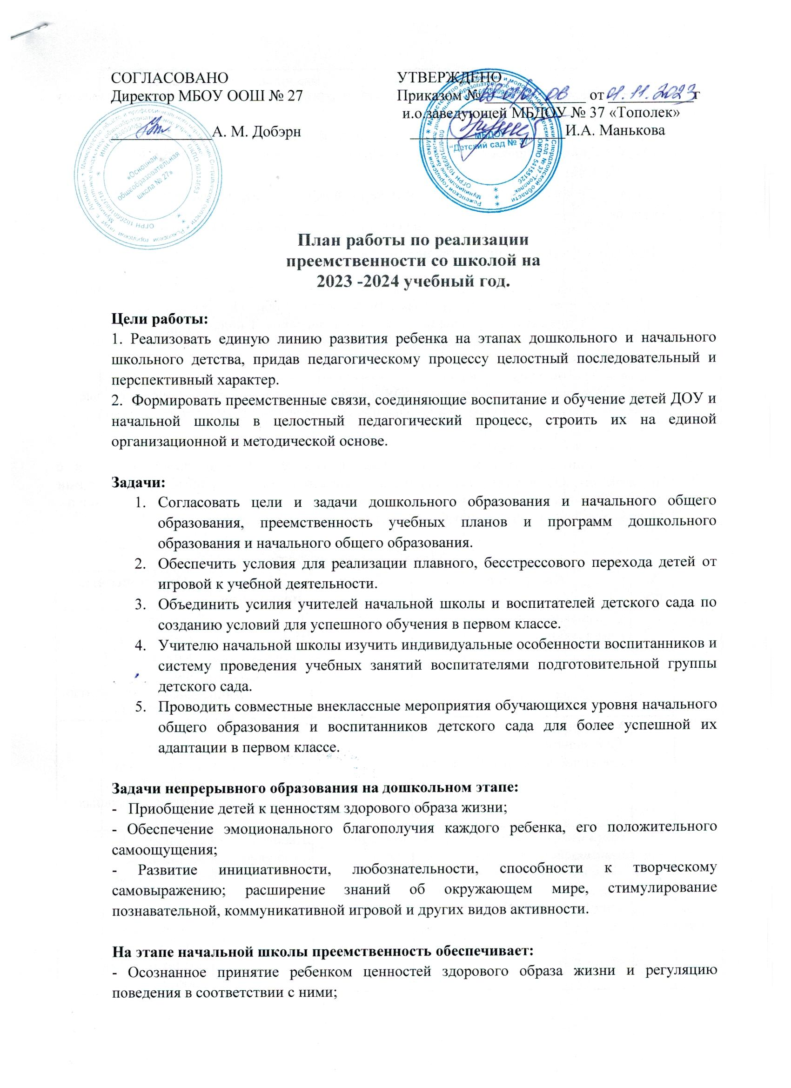
СОГЛАСОВАНО  Директор МБОУ ООШ № 27  _____________А. М. Добэрн | УТВЕРЖДЕНО  Приказом № _____________ от ___________г  и.о.заведующей МБДОУ № 37 «Тополек»  ____________________И.А. Манькова

План работы по реализации
преемственности со школой на
2023 -2024 учебный год.

Цели работы:
1. Реализовать единую линию развития ребенка на этапах дошкольного и начального школьного детства, придав педагогическому процессу целостный последовательный и перспективный характер.
2. Формировать преемственные связи, соединяющие воспитание и обучение детей ДОУ и начальной школы в целостный педагогический процесс, строить их на единой организационной и методической основе.

Задачи:
- Согласовать цели и задачи дошкольного образования и начального общего образования, преемственность учебных планов и программ дошкольного образования и начального общего образования.
- Обеспечить условия для реализации плавного, бесстрессового перехода детей от игровой к учебной деятельности.
- Объединить усилия учителей начальной школы и воспитателей детского сада по созданию условий для успешного обучения в первом классе.
- Учителю начальной школы изучить индивидуальные особенности воспитанников и систему проведения учебных занятий воспитателями подготовительной группы детского сада.
- Проводить совместные внеклассные мероприятия обучающихся уровня начального общего образования и воспитанников детского сада для более успешной их адаптации в первом классе.

Задачи непрерывного образования на дошкольном этапе:
- Приобщение детей к ценностям здорового образа жизни;
- Обеспечение эмоционального благополучия каждого ребенка, его положительного самоощущения;
- Развитие инициативности, любознательности, способности к творческому самовыражению; расширение знаний об окружающем мире, стимулирование познавательной, коммуникативной игровой и других видов активности.

На этапе начальной школы преемственность обеспечивает:
- Осознанное принятие ребенком ценностей здорового образа жизни и регуляцию поведения в соответствии с ними;
- Готовность к активному эмоциональному, интеллектуальному, коммуникативному взаимодействию с окружающим миром;
- Желание и умение учиться, готовность к образованию в школе и самообразованию;
- Развитие инициативности, самостоятельности, навыков сотрудничества в разных видах деятельности;
- Развитие и совершенствование личных качеств ребенка, сформированных в дошкольном детстве

Формы осуществления преемственности:
1 Работа с детьми:
экскурсии в школу; знакомство и взаимодействие дошкольников с учителями и учениками начальной школы; участие в совместной образовательной деятельности, игровых программах, проектной деятельности; выставки рисунков и поделок, сделанных детьми ДОУ и школы; совместные праздники и спортивные соревнования дошкольников и первоклассников и другие.
2 Взаимодействие педагогов:
совместные педагогические советы (ДОУ, школа); семинары, мастер – классы; круглые столы педагогов ДОУ и учителей школы; проведение диагностики по определению готовности детей к школе.
3 Сотрудничество с родителями:
консультации с педагогами ДОУ и школы; совместные родительские собрания с педагогами ДОУ и учителями школы; круглые столы, встречи родителей с будущими учителями; анкетирование и тестирование родителей для изучения самочувствия семьи в
преддверии школьной жизни ребёнка и в период адаптации к школе.

Методическая работа
№  п/п | Содержание | Сроки | Место проведения | Ответственные
1 | Составление совместного плана работы | Август | ДОУ  Школа | Заместитель директора по воспитательной работе,  старший воспитатель детского сада
2 | Мероприятия, посвященные Дню знаний  Посвящение в первоклассники | сентябрь | ДОУ | Старший воспитатель детского сада, воспитатели,  учителя начальных  классов
3 | Дни методического взаимодействия ДОУ - начальная школа: открытые просмотры в первых классах для педагогов ДОУ | октябрь | Школа | Старший воспитатель детского сада, воспитатели,  учителя начальных  классов, заместитель директора по воспитательной работе
4 | Диагностика по вопросам адаптации первоклассников | октябрь | ДОУ | Старший воспитатель детского сада,  учителя начальных  классов, заместитель директора по воспитательной работе
5 | Круглый стол «ФОП ДО и ФОП НОО: обеспечение преемственности при разработке основных общеобразовательных программ» | Январь-февраль | Школа | Старший воспитатель детского сада, воспитатели,  учителя начальных  классов, заместитель директора по воспитательной работе, родители
6 | Круглый стол «Преемственность детского сада, школы и семьи – основы сотрудничества и партнёрства в подготовке будущих первоклассников» | Апрель | ДОУ | Старший воспитатель детского сада, воспитатели,  учителя начальных  классов, заместитель директора по воспитательной работе. родители
7 | Проведение совместного родительского собрания  -подготовить родителей к  началу учебного года в школе:  рассказать об общих  требованиях к обучающимся в  образовательных учреждениях,  трудностями в процессе  адаптации учащихся 1-х  классов в школе,  - ознакомить родителей  воспитанников с  образовательной программой  школы | май | ДОУ | Старший воспитатель детского сада,  учителя начальных  классов, заместитель директора по воспитательной работе
8 | Посещение занятий в детском саду будущими учителями первоклассников. | В течение года | ДОУ | Старший воспитатель детского сада, воспитатели,  учителя начальных  классов, заместитель директора по воспитательной работе
9 | Отслеживание успешности обучения выпускников ДОУ | в течение  года | ДОУ  Школа | Старший воспитатель детского сада  Учителя начальных классов
10 | Консультация для воспитателей ДОУ: «Готовность детей к обучению в школе» | В течение года | ДОУ | Учителя начальных классов
11 | Итоговое совещание. Представление отчета по реализации плана по преемственности | Июнь | ДОУ  Школа | Старший воспитатель детского сада, воспитатели,  учителя начальных  классов, заместитель директора по воспитательной работе.

Мероприятия с детьми
№  п/п | Содержание | Сроки | Место проведения | Ответственные
1 | Экскурсия в школу будущих первоклассников «Здесь через  год я буду учиться». | в течение  года | Школа | Воспитатели
2 | Экскурсия в школьную библиотеку | декабрь | Школа | Воспитатели
3 | Проведение совместных спортивно-оздоровительных мероприятий в рамках Всероссийского физкультурно-спортивного комплекса «Готов к труду и обороне»: «Малые Олимпийские игры»  Проведение совместных спортивных соревнований  «Веселые старты» | в течение  года | Школа  ДОУ | Учителя начальных классов, воспитатели  Инструктор по ФИЗО, учитель физкультуры
4 | Организация и проведение игр: сюжетно-ролевых, дидактических,  настольно-печатных игр, связанных со школьной тематикой: «Первый день в школе», «Как себя вести на уроке» и т.п. и их обыгрывание. | в течение  года | ДОУ | Воспитатели
5 | Беседа о профессии учителя (с  приглашением учителя начальных  классов) | ноябрь | ДОУ | Учителя начальных классов, воспитатели
6 | Посещение праздника «Прощание  с букварем». Праздник Букваря | апрель | Школа | Учителя начальных классов, воспитатели
7 | Открытый показ организованной  образовательной деятельности в  подготовительной к школе группе. | Май | ДОУ | Воспитатели
8 | Совместное участие в акции: «Читаем детям книги о войне». | Май | ДОУ | Учителя начальных классов, воспитатели
9 | Поздравительная открытка от первоклассников выпускникам подготовительной группе. | Май | Школа | Учителя начальных классов
10 | Чтение и рассказывание стихов о  школе | в течение  года | ДОУ | Воспитатели
11 | Рассматривание картин,  отражающих школьную жизнь | в течение  года | ДОУ | Воспитатели
12 | Изобразительная деятельность на  тему «Моя будущая школа» | в течение  года | ДОУ | Воспитатели
13 | Выпуск детей из детского сада | май | ДОУ | Учителя начальных классов, воспитатели
14 | Обследование детей  подготовительной группы с целью изучения уровня готовности к  обучению в школе. | октябрь, май | ДОУ | Старший воспитатель детского сада, воспитатели
15 | Участие учеников начальной школы в праздниках ДОУ | в течение  года | ДОУ | Воспитатели  Музыкальный руководитель

Взаимодействие с родителями
№  п/п | Содержание | Сроки | Ответственные
1 | Круглый стол «ФОП ДО и ФОП НОО: обеспечение преемственности при разработке основных общеобразовательных программ» | Январь-февраль | Старший воспитатель детского сада,  заместитель директора по воспитательной работе.
2 | Круглый стол «Преемственность детского сада, школы и семьи – основы сотрудничества и партнёрства в подготовке будущих первоклассников» | Апрель | Старший воспитатель детского сада,  заместитель директора по воспитательной работе.
3 | Индивидуальные консультации с родителями по итогам обследования на предмет готовности к школьному обучению | В течение года | Учителя, воспитатели
4 | Анкетирование родителей подготовительной группы «Что должен знать первоклассник?» | Апрель | Воспитатели
5 | Родительское собрание в подготовительной группе с приглашением учителей начальных классов. Знакомство с диагностикой готовности детей к обучению в школе. | Май | Старший воспитатель детского сада,  Учителя, воспитатели
6 | Открытые просмотры НОД в подготовительных группах | В течение года | воспитатели
7 | Оформление информации для родителей будущих первоклассников «Советы родителям будущих первоклассников», «Готовим руку  к письму», «Как подготовить ребенка к школе», «Семья и ребенок: взаимоотношения и  готовность к обучению в школе» | В течение года | воспитатели
8 | Беседы: «Готовность дошкольника к обучению в школе», «Физическая  готовность к обучению в школе», «Об эмоционально-волевой готовности детей к обучению в школе», «Готовность детей в сфере  общения», «Умственная  готовность к обучению в школе» и т. д. | В течение года | воспитатели

